Instrucción de ASC6060 Estirador de Pantalla Manual
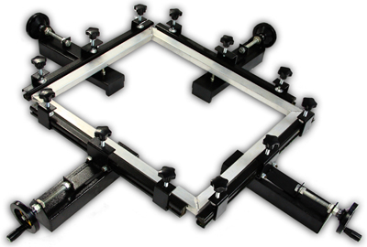
Este equipo se utiliza para estirar la seda de pantalla durante fabrica la pantalla. Es de pequeño tamaño , sin ocupar espacio. Además , se puede estirar la seda de pantalla uniformemente, por lo que es el equipo auxiliar más importante para hacer la pantalla.

Características principales
- Consistido por cuatro anchas pinzas de 24"(60cm).Un solo conjunto se puede aplicar a las pantallas por debajo de 24"x24"(60x60cm)(externa dimensión),la combinación de dos conjuntos se puede hacer todas las pantallas por debajo de 48"x48"(120x120cm).
- Barras anchas de cierre para la compresión de la pantalla son las partes críticas ,influyendo en la calidad de los estiramientos directamente.Explotamos las barras de cierre cóncavas y convexas de caucho con la rigidez adecuada,24"de ancho,sin junturas.
- Conveniente para las pantallas por debajo de espesor 2"(5cm)(espesor común es 1"-1.2"/ 2.5cm – 3cm).La posición de ajuste puede satisfacer sus diferentes necesidades.
- Considerando la estructura de la máquina , sólo algunos componentes necesita soportar la fuerza, traemos la placa de acero de espesor 0.12"(0.3cm) para hacer componentes normales y la placa de espesor 0.2"(0.5cm) para hacer partes forzadas.
Instalaciones
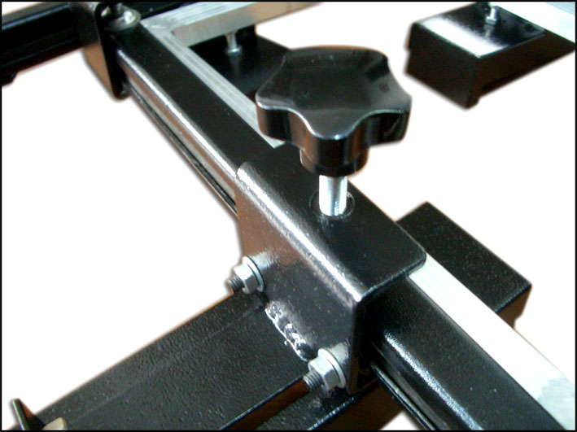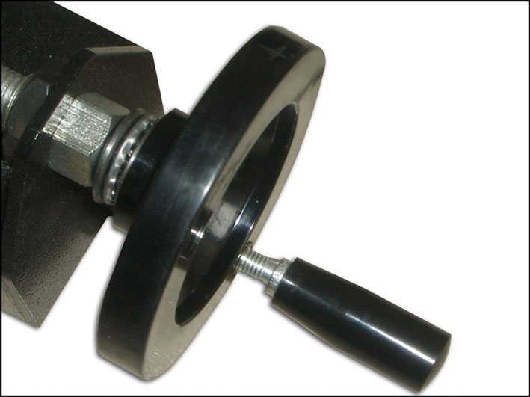
Instala gibs Instala mangos de rueda mano
Aplicaciones
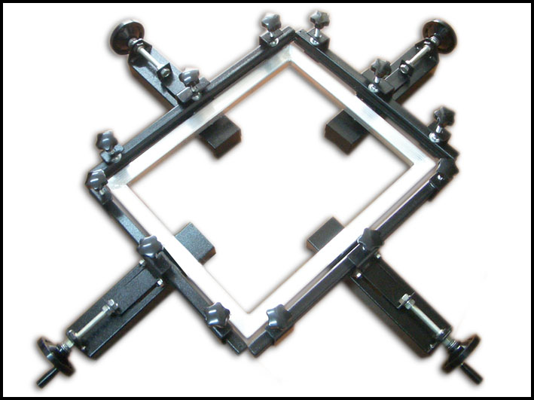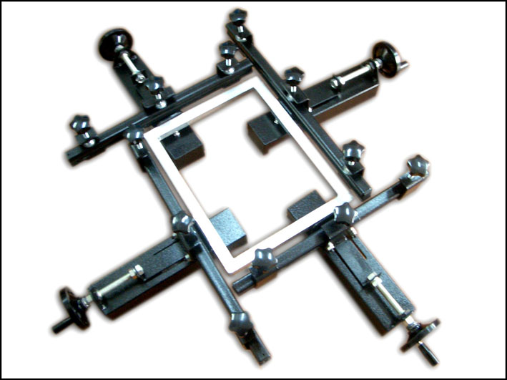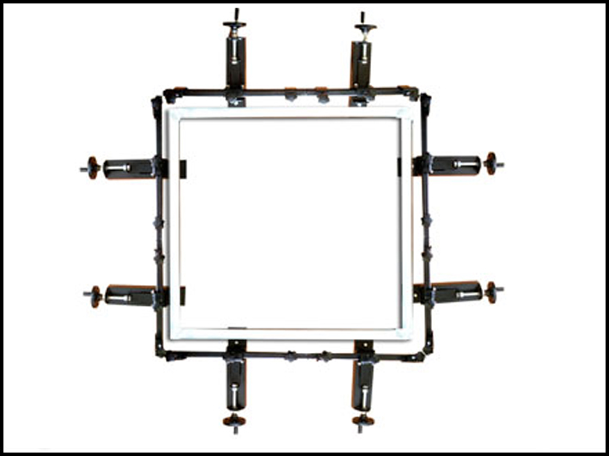
Fabrica Pantallas Fabrica Pantallas Fabrica Pantallas
de 24”x24” (60x60cm) abajo 24”x24”(60x60cm) arriba 24”x24”(60x60cm)

Parámetros
- Dimensión de Cajón: 28"*19"*11" (70×48×28cm)
- Peso neto:: 42Lb (19kg)
- Peso del envío: 50Lb (23kg)

ASC365 International Ltd
http://asc365.com

